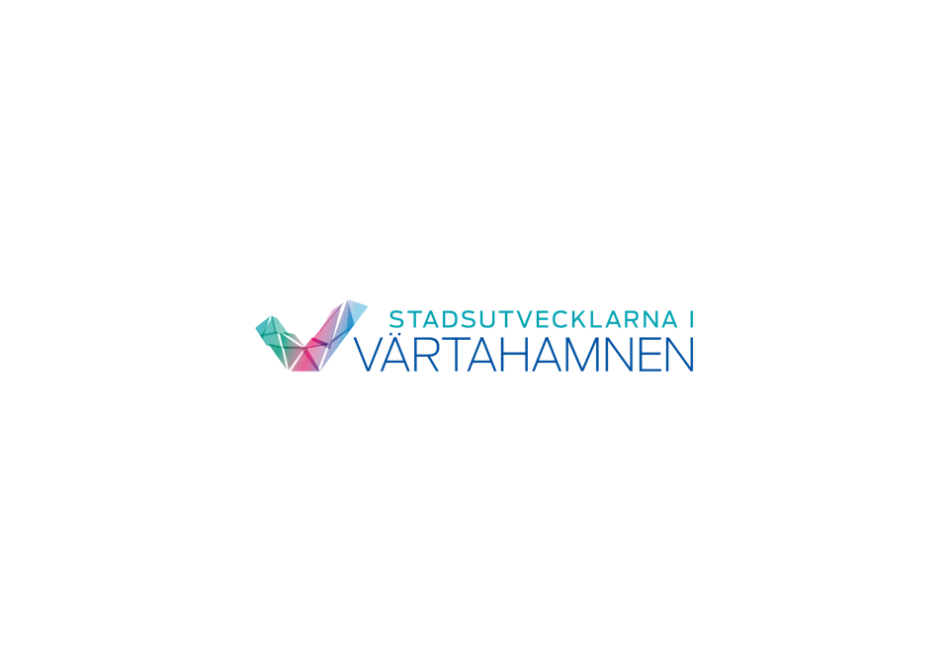**Pressmeddelande**

26 augusti 2020

**Skolstart i Värtahamnen!**

Äntligen har Värtahamnens första skola slagit upp dörrarna! Stadsutvecklarna i Värtahamnen var på plats och välkomnade Lilla Djurgårdsakademien som nu huserar i det gamla stationshuset vid Tegeluddsvägen. Lilla Djurgårdsakademien är en ny lågstadieskola med plats för cirka 60 elever och särskild kompetens inom kärnämnena svenska och matematik. Allt för att ge eleverna den grund de behöver för resten av skoltiden.

* Äntligen har det gamla stationshuset fyllts med liv och rörelse! Byggnaden är en av hamnens mest omtyckta historiska byggnader och läget invid Finlandsparken är ju perfekt för både eftertanke, lek och rekreation, säger Kristina Alvendal från Stadsutvecklarna i Värtahamnen.
* Vi är både förväntansfulla och glada över att kunna erbjuda vår verksamhet här i Värtahamnen. I en fin och ändamålsenlig skolbyggnad, i perfekt läge vid en park mitt i staden, dessutom nära tunnelbanan, säger Minéa Frykman, Lilla Djurgårdsakademiens grundare och styrelseordförande.
* Lilla Djurgårdsakademien arbetar utifrån att alla barn utvecklas i olika takt. Därför använder vi individanpassade och varierande undervisningsmetoder som utmanar alla elever och ger dem en chans att växa och lära nytt. All undervisning är systematisk, strukturerad och väl beprövad med en öppenhet för att lära oss av våra elever och deras berättelser varje dag, säger Minéa Frykman.
* Värtahamnen ska bli en ny levande och pulserande del av innerstaden. En attraktiv stadsdel där nytt möter gammalt och spännande ny bebyggelse integreras med hamnens historiska arv. Barnen har en självklar plats i en växande stad och i dagsläget planerar Stockholms stad även för en ny större skola med tillhörande gymnastiksal längre in i Värtahamnen, avslutar Kristina Alvendal.

# För mer information, vänligen kontakta:

Kristina Alvendal

Stadsutvecklarna i Värtahamnen

[kristina.alvendal@bonnierfastigheter.se](mailto:kristina.alvendal@bonnierfastigheter.se)

073-350 89 18

Minéa Frykman  
Grundare och styrelseordförande, Lilla Djurgårdsakademien

[minea@lda.nu](mailto:minea@lda.nu)

Vi är Stadsutvecklarna i Värtahamnen, bolaget som utvecklar Stockholms innerstads nya stadsdel. Med rötter i den gamla hamnmiljön skapar vi en stadsdel med nya byggnader, mötesplatser, verksamheter och aktiviteter för alla. När Vision Värtahamnen förverkligats finns här 10 000 arbetsplatser, 5 000 boende och en hamn som även i framtiden kommer att vara en plats för passagerare och möten med omvärlden.

Minéa Frykman, Lilla Djurgårdsakademiens grundare och styrelseordförande tillsammans med Kristina Alvendal, Stadsutvecklarna i Värtahamnen.